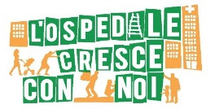
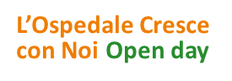

SCHEDA DI ISCRIZIONE
Compilare la scheda e inviarla tramite fax al numero 0523 – 30.20.16
oppure via email all’indirizzo elisabetta.gazzola@ausl.pc.it

Nome della scuola
Grado di istruzione scolastica
Indirizzo scuola
(via, numero, cap, città, prov.)
Telefono
Fax
Email
Classe/i partecipante/i
N. Studenti
Docente di riferimento
Telefono
Cellulare
Giornata in cui si desidera partecipare | - Venerdì 10 ottobre 2014  - Sabato 11 ottobre 2014
Laboratori ai quali si desidera partecipare | - I luoghi della Sanità: viaggio alla scoperta del patrimonio storico artistico  - Il Viaggio del Sangue  - Cruci-AVIS  - Un vita salvata. Dalla donazione al trapianto di midollo  - “Beppe e Gisella» e l’intrepida ricerca di un pezzo di vita  - Conosci e sperimenta con CRI  - “La grande amicizia di piccolo Grizzy”  - Il piccolo principe. Come un racconto può avvicinarci al tema dell’amicizia e del prendersi cura  - Datti una mossa  - Prepariamo insieme una merenda sana?  - Poche calorie ma con gusto  - Aperitivo senza alcol  - Il Sapere del sapore  - Cresci con gusto  - Dalla farina al pane  - Aliment-Azione

Si ricorda che la modalità di ingresso è gratuita - previa prenotazione.
La scheda, compilata in ogni sua parte, deve essere inviata entro lunedì 6 ottobre 2014.

Le scuole iscritte saranno ricontattate dalla segreteria organizzativa per pianificare nel dettaglio la partecipazione all’evento. Il contatto avverrà secondo l’ordine cronologico di arrivo delle schede di iscrizione.

Per informazioni:
Elisabetta Gazzola
Cell. 338/10.30.309
Email elisabetta.gazzola@ausl.pc.it

